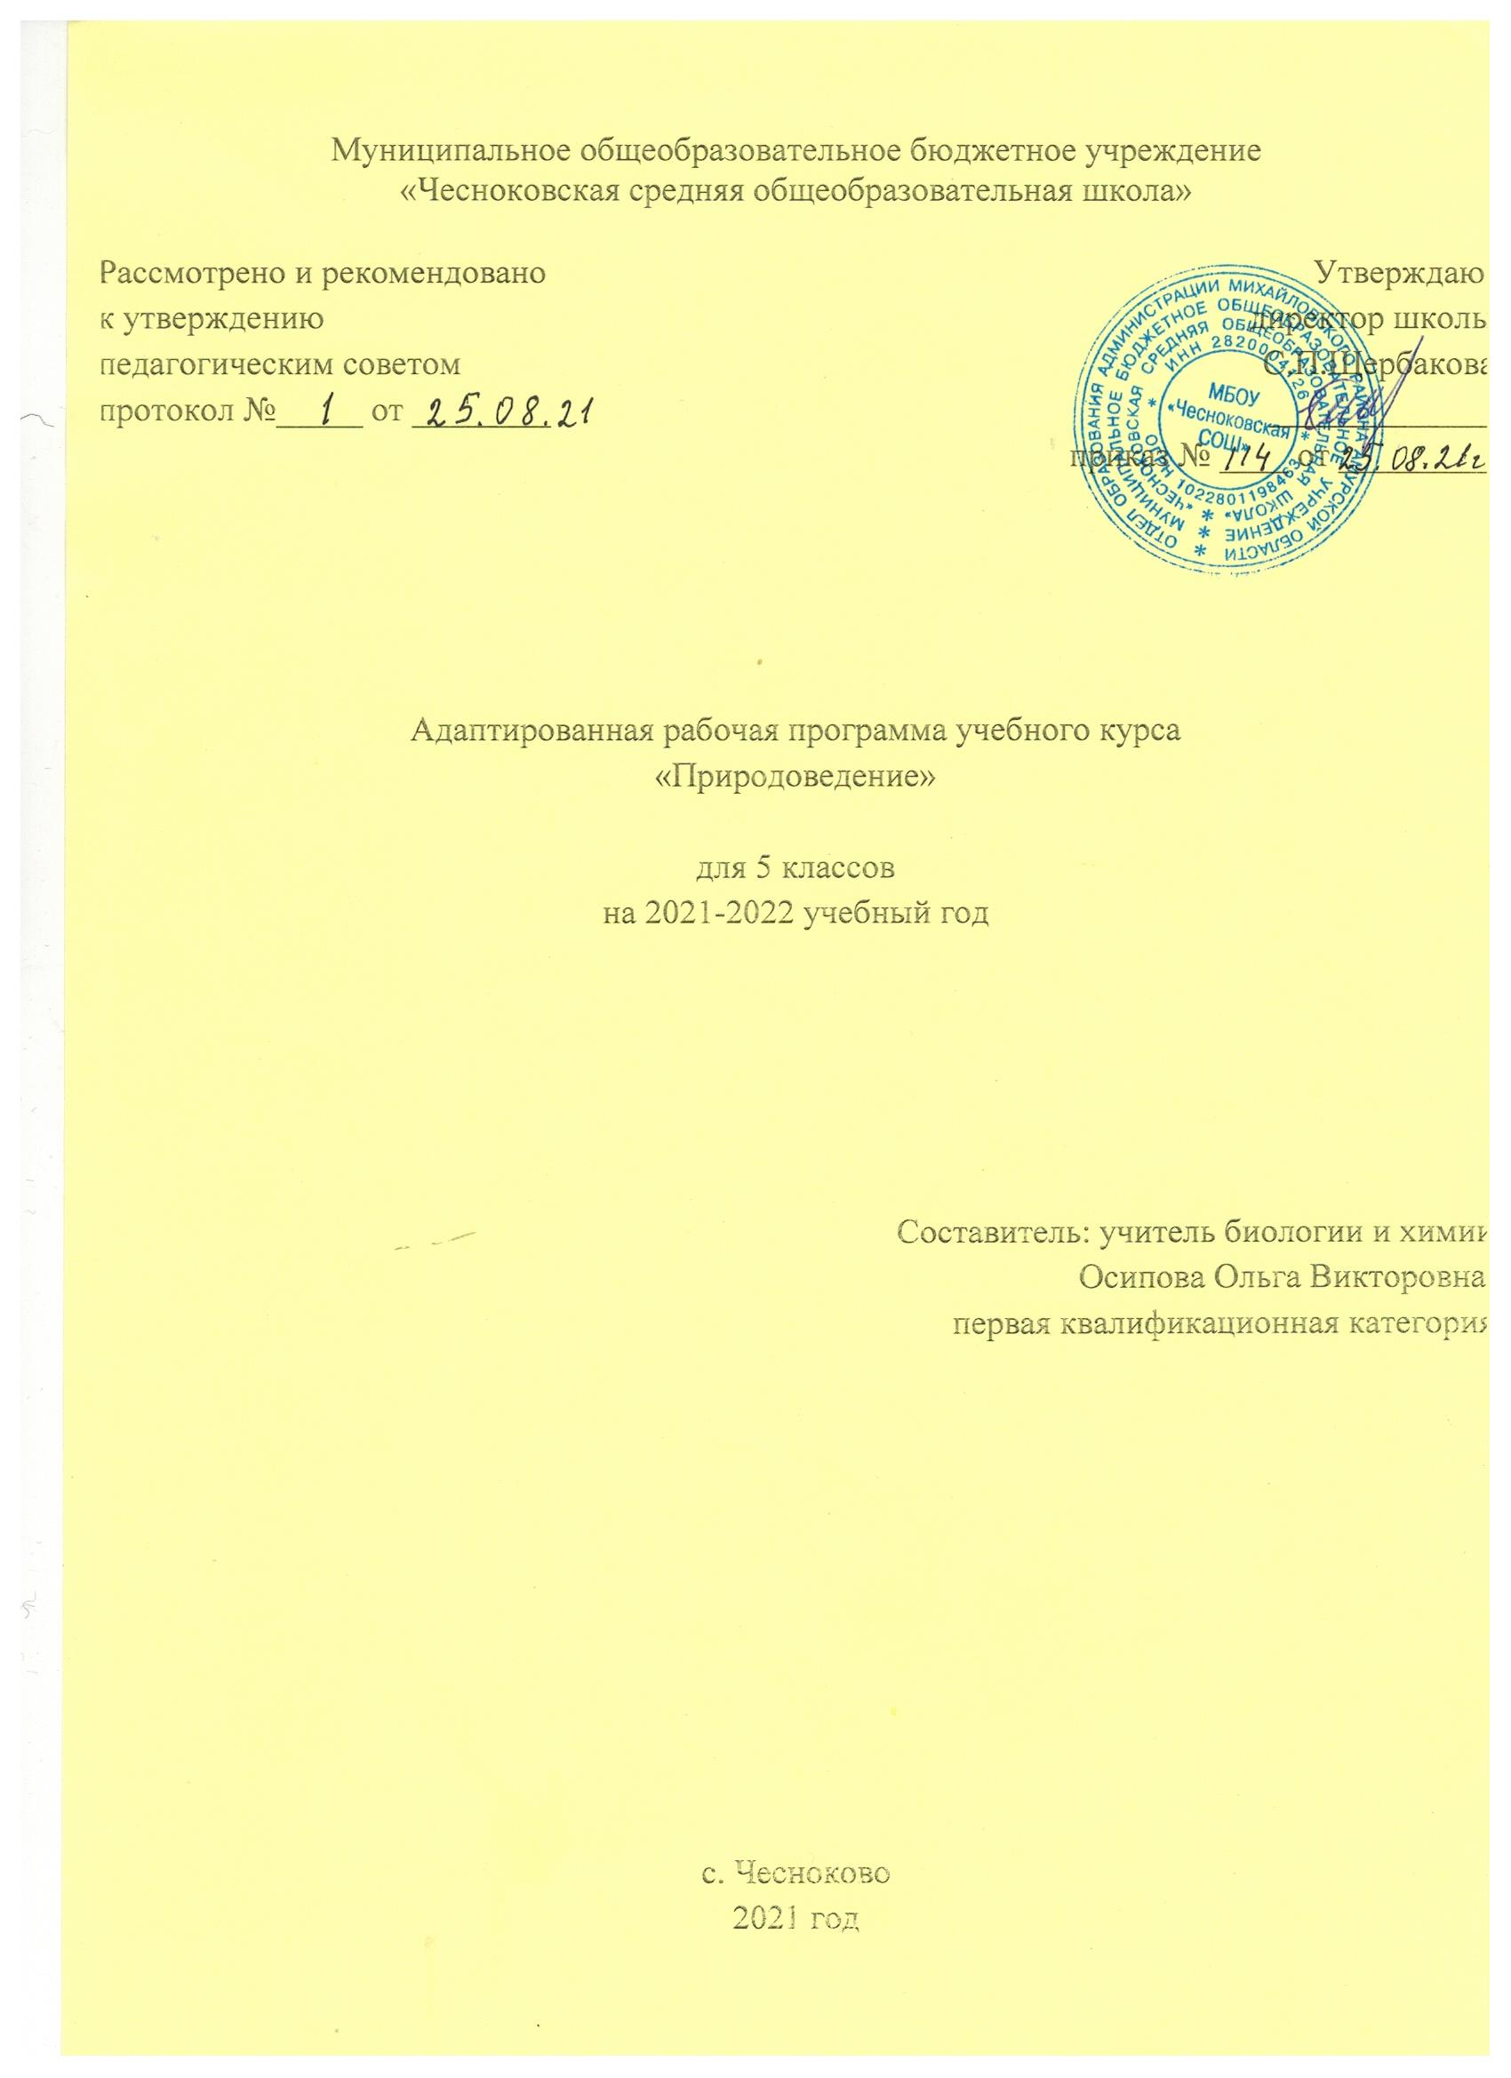

Пояснительная записка.

Изучение природоведения в школе 8 вида направлено на обобщение знаний учащихся об окружающем мире, полученное при ознакомлении с предметами и явлениями, встречающимися в действительности. В то же время данный учебный предмет для пятиклассников является подготовительным, способствующим в дальнейшем лучшему усвоению ими элементарных естествоведческих, биологических, географических и исторических знаний.
Основными задачами курса являются:
-сообщение элементарных знаний о живой и неживой природе;
-демонстрация тесной взаимосвязи между живой и неживой природой;
-формирование специальных и общеучебных умений и навыков;
-воспитание бережного отношения к природе, ее ресурсам, знакомство с основными направлениями природоохранной работы;
-воспитание социально значимых качеств личности.

В процессе изучения окружающего мира у учащихся должны сформироваться некоторые элементарные представления о нем: о живой и неживой природе, о сезонных изменениях в ней, о жизни растений и животных, о здоровье человека. В процессе изучения природоведческого материала у учащихся развивается наблюдательность, память, воображение, речь, логическое мышление, умение анализировать, обобщать, классифицировать, устанавливать причинно-следственные связи.

Природоведение как учебный предмет в 5 классе состоит из следующих разделов:
-введение;
-вселенная;
-наш дом- Земля;
-растительный мир;
-животный мир;
-человек;
-есть на Земле страна- Россия.

Обучение природоведению рассчитано на два урока в неделю.
Национально-региональный компонент нашел отражение в изучении всех разделов программы. На основе изучения окружающего мира пятиклассники должны учиться наблюдать, видеть и слышать, сравнивать и обобщать, устанавливать несложные причинно-следственные связи в природе и взаимозависимость природных явлений. Такая деятельность учащихся имеет непосредственно большое значение для коррекции недостатков психофизического развития умственно отсталых школьников, их познавательных возможностей и интересов.

Природоведческие знания помогут учащимся лучше понимать отношение человека к природе, эстетически воспринимать и любить ее, по возможности уметь беречь и стремиться охранять. Это обусловит значительную воспитательную роль природоведения, а в дальнейшем- естествознания и географии.
План составлен в соответствии с Федеральным базисным учебным планом специальных (коррекционных) образовательных учреждений 8 вида (1 вариант), утвержденным приказом Министерства образования Российской федерации от 10.04.2002 года, № 29/2065-п. и на основе Программы специальных (коррекционных) общеобразовательных учреждений 8 вида, под руководством И. М. Бгажнокова, Москва. Просвещение. 2003г.

Учебник:
Т.М.Лифанова, Е.Н.Соломина «Природоведение»: учебник для специальных (коррекционных) образовательных учреждений 8 вида; Москва, изд. «Просвещение», 2018г.

Содержание образовательной программы по курсу природоведения в 5 классе.
5 класс.
Введение(2ч)
Что такое природоведение. Зачем надо изучать природу. Знакомство с учебником, тетрадью. Зачем надо изучать природу. Живая и неживая природа. Предметы и явления неживой природы.
Вселенная(6ч)
Солнечная система. Солнце. Небесные тела: планеты, звезды.
Исследование космоса. Спутники. Космические корабли. Первый полет в космос. Современные исследования.
Цикличность изменений в природе. Зависимость изменений в природе от Солнца. Сезонные изменения в природе.
Наш дом — Земля
Планета Земля. Форма Земли. Оболочки Земли: атмосфера, гидросфера, литосфера. Соотношение воды и суши на Земле.
Воздух и его охрана.(8ч) Состав воздуха. Значение для жизни на Земле.
Полезные ископаемые.(16ч.) Виды полезных ископаемых: нефть, уголь, газ, торф и др. Свойства, значение. Способы добычи.
Вода. (13ч)Свойства. Вода в природе: осадки, воды суши.
Воды суши. Ручьи, реки, озера, болота, пруды. Сезонные изменения.
Моря и океаны. Свойства морской воды. Значение морей и океанов в жизни человека. Обозначение морей и океанов на карте.
Поверхность суши. (7ч.) Равнины, горы, холмы, овраги.
Почва (охрана почвы). Свойства почвы.
Есть на Земле страна - Россия (14ч)
Россия — Родина моя. Место России на земном шаре. Важнейшие географические объекты.
Население России. Городское и сельское население. Народы России.
Столица Москва.
Санкт-Петербург.
Города России. Многообразие городов. Нижний Новгород, Новосибирск, Владивосток (или другие города по усмотрению учителя).
Золотое кольцо. Древние русские города. Исторические и культурные достопримечательности.
Разнообразие растительного мира. Типичные представители растительного мира России и своего края.
Животный мир на территории нашей страны. Типичные представители животного мира России и своего края.
Заповедники. Заказники. Охрана природы.
Наш город (село, деревня). Достопримечательности. Растения и животные своей местности. Занятия населения. Ведущие предприятия.
Повтрение (4 ч)

Основные требования к знаниям и умениям учащихся.
Учащиеся должны знать:

-что изучает природоведение;
-основные свойства воды, воздуха и почвы;
-основные формы поверхности Земли;
-простейшую классификацию растений (деревья, кустарники, травы) и животных (насекомые, рыбы, птицы, звери);
-основные санитарно-гигиенические требования;
-название своей страны, столицы и народов, населяющих Россию;
-названия важнейших географических объектов;
-правила поведения в природе.
Учащиеся должны уметь:

-демонстрировать простейшие опыты;
-проводить наблюдения за природой, заполнять дневники наблюдения;
-называть разнообразных представителей животного и растительного мира;
-ухаживать за домашними животными и комнатнами растениями;
-соблюдать правила элементарной гигиены;
-оказывать простейшую медицинскую помощь.

Календарно- тематические планы по природоведению для 5 класса .

 | тема | Кол-во  часов | Дата по плану | Дата по факту
 | Что такое природоведение? | 1ч | 02.09
 | Предметы и явления неживой и живой природы. | 1ч | 06.09
ВСЕЛЕННАЯ (6ч)
 | Небесные тела: планеты, звезды | 1ч | 09.09
 | Солнце. Солнечная система. | 1ч | 13.09
 | Исследование космоса. | 1ч | 16.09
 | Полеты в космос. | 1ч | 20.09
 | Смена дня и ночи. | 1ч | 23.09
 | Смена времен года. | 1ч | 27.09
НАШ ДОМ – ЗЕМЛЯ (42ч)
Воздух (8ч)
 | Планета Земля. Оболочки Земли. | 1ч | 30.09
 | Значение воздуха для жизни на Земле. | 1ч | 04.10
 | Свойства воздуха. | 1ч | 07.10
 | Давление и движение воздуха. | 1ч | 11.10
 | Температура воздуха. Термометр. | 1ч | 14.10
 | Движение воздуха в природе. Ветер. | 1ч | 18.10
 | Воздух, его состав. Кислород, его значение и применение | 1ч | 21.10
 | Углекислый газ, его значение. Охрана воздуха | 1ч | 25.10
Полезные ископаемые (16ч)
 | Полезные ископаемые. Виды, способы добычи | 1ч | 28.10
 | Полезные ископаемые в качестве строительных материалов. Гранит. Известняк. | 1ч | 08.11
 | Песок. Глина | 1ч | 11.11
 | Горючие полезные ископаемые. Торф. | 1ч | 15.11
 | Каменный уголь | 1ч | 18.11
 | Добыча и использование каменного угля. | 1ч | 22.11
 | Нефть. | 1ч | 25.11
 | Добыча нефти и её использование. | 1ч | 29.11
 | Природный газ. Добыча и использование | 1ч | 02.12
 | Черные металлы. Сталь. Чугун. | 1ч | 06.12
 | Цветные металлы. Алюминий. | 1ч | 09.12
 | Цветные металлы. Медь. | 1ч | 13.12
 | Драгоценные металлы | 1ч | 16.12
 | Охрана полезных ископаемых. | 1ч | 20.12
31-32 | Обобщающий урок «полезные ископаемые» | 2ч | 23.12  27.12
Вода (13ч)
33 | Вода в природе. Её роль в питании организмов. | 1ч | 30.12
34 | Свойства воды. | 1ч | 10.01
35 | Растворимые и нерастворимые вещества. Питьевая вода. | 1ч | 13.01
36 | Прозрачная и мутная вода. Очистка воды. | 1ч | 17.01
37 | Три состояния воды. | 1ч | 20.01
38 | Расширение воды при нагревании и сжатие при охлаждении. Замерзание. | 1ч | 24.01
39 | Работа воды в природе. | 1ч | 27.01
40 | Значение воды в природе и использование человеком. | 1ч | 31.01
41 | Вода в природе. Круговорот воды. | 1ч | 3.02
42 | Воды суши: реки, ручьи. | 1ч | 7.02
43 | Озёра, пруды, болота, водохранилища. | 1ч | 10.02
44 | Моря и океаны. | 1ч | 14.02
45 | Охрана воды. | 1ч | 17.02
Поверхность суши. Почв ( 7ч)
46 | Поверхность суши. Равнины, холмы, овраги | 1ч | 21.02
47 | Поверхность суши. Горы. | 1ч | 24.02
48 | Почва-верхний слой земли. Состав почвы. | 1ч | 28.02
49 | Разнообразие почв. | 1ч | 3.03
50 | Плодородие. Обработка почвы. | 1ч | 7.03
51 | Охрана почвы. | 1ч | 10.03
52 | Обобщающий урок на тему: «Поверхности суши.» | 1ч | 14.03
ЕСТЬ НА ЗЕМЛЕ СТРАНА РОССИЯ (14ч)
53 | Место России на земном шаре. Знакомство с картой. | 1ч | 17.03
54 | Моря и океаны, омывающие берега России. | 1ч | 4.04
55 | Равнины и горы на территории нашей страны. | 1ч | 7.04
56 | Реки и озёра России. | 1ч | 11.04
57 | Москва — столица России | 1ч | 14.04
58 | Достопримечательности Москвы. | 1ч | 18.04
59 | Санкт-Петербург | 1ч | 21.04
60 | Города Золотого кольца России. Ярославль, Владимир; Ростов Великий. | 1ч | 25.04
61 | Нижний Новгород, Казань, Волгоград. | 1ч | 28.04
62 | Новосибирск, Владивосток. | 1ч | 2.05
63 | Население нашей страны. | 1ч | 5.05
64 | Виртуальная экскурсия по Москве. | 1ч | 12.05
65-66 | Обобщающий урок на тему: «Неживая природа» | 2ч | 16.05  16.05
ПОВТОРЕНИЕ (4ч)
67 | Повторение темя «Оболочки Земли – Литосфера» | 1ч | 19.05
68 | Повторение темя «Оболочки Земли – Атмосфера» | 1ч | 23.05
69 | Повторение темя «Оболочки Земли – Гидросфера» | 1ч | 26.05
70 | Обобщающий урок за курс 5 кл | 1ч | 30.05
 | итого | 70ч

